福泉市龙昌镇2025年度中央资金农村公益事业建设
财政奖补项目健身器材、太阳能路灯采购清单
序号 | 名称 | 数量 | 单位 | 单价 | 总价 | 图片 | 规格型号
 | 三人转腰器 | 1 | 件 | 7800 | 7800 | 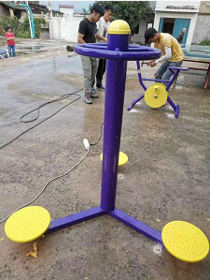 | 地上 占地面积165*125cm
 | 太极推手器 | 1 | 件 |  |  | 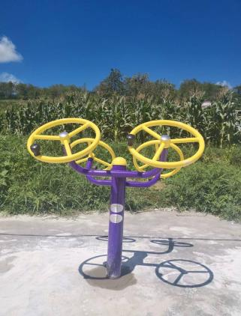 | 地埋 占地面积200*40*150cm
 | 双人太空漫步机 | 1 | 件 |  |  | 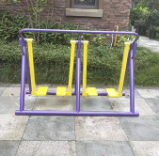 | 地上 占地面积200*50*120
 | 单人健骑机 | 1 | 件 |  |  | 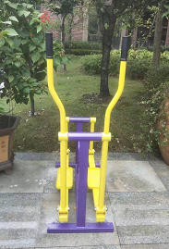 | 地上 占地面积 150*60*135cm
 | 跑步机 | 1 | 件 |  |  | 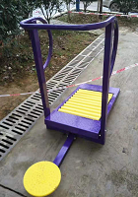
 | 腰背按摩器 | 1 | 件 |  |  | 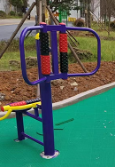 | 占地面积：180*90*150cm
 | 荡椅 | 1 | 件 |  |  | 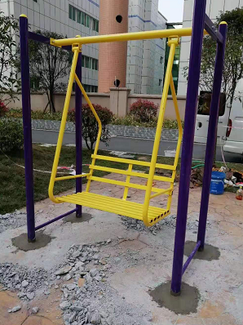 | 地埋 占地面积1600*1150*2260mm
 | 乒乓球桌 | 1 | 张 | 2100 | 2100 | 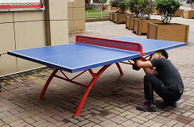 | 尺寸：2740*1520*760，桌面材质为高分子材料，钢管脚
 | 篮球架 | 1 | 副 | 8100 | 8100 | 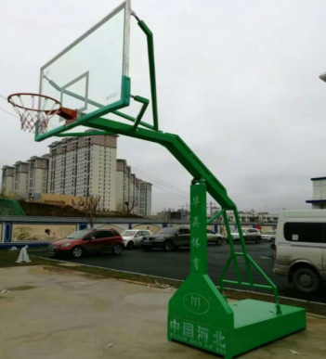 | 特点：产品可完成篮球架底座升起，行走，定位动作；另设有保险安全机构，用以满足篮球架在使用过程的平衡，安全等条件。  尺寸：国家标准 臂长：2.25米 高：3.05米  篮板：钢化玻璃篮球板\弹簧篮圈. 注:可随意更换为钢化玻璃篮球板 。  优点：安全防爆的钢化玻璃篮板  篮板采用高强度的钢化玻璃材料制作，外围为铝合金框（坚固耐用），贴有美国进口钛金铁钾防爆膜。  规格：180*105cm.，具有透明度高，抗冲击力强，外形美观大方，安全防护性能好等特点。  蓝球架主体部份为优质矩形钢板折弯而成，主体壁厚4.0mm，箱体臂厚2.0mm。
 | 太阳能路灯 | 33 | 盏 | 1800 | 59400 | 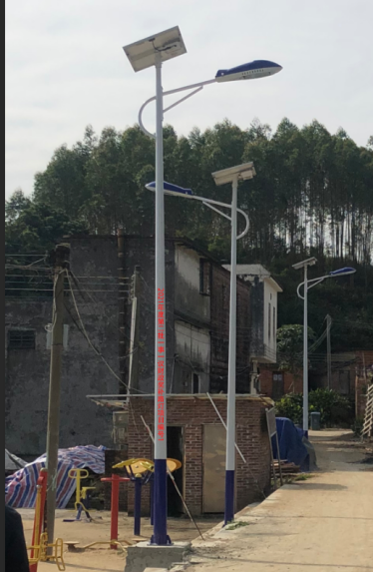 | 见附件
 | 小计 |  |  |  | 77400

